Sortie du mardi 30 janvier 2018
UPCP Métive et Médiathèque de Parthenay

Le matin, à l’UPCP Métive, Josette Renou a d’abord commencé par nous raconter un conte dont le titre est : les 7 merles. C’est l’histoire de 7 garçons qui vont chercher de l’eau à la rivière pour la naissance de leur petite sœur. Le roi confia sa coupe de cristal au plus grand des 7 frères. Avant de remplir la coupe, ils firent un concours de ricochets mais le plus petit des frères cassa la coupe… Les frères cherchèrent une excuse mais ils furent transformés en merle et disparurent. Quand la petite fille eut 8 ans, elle décida de partir à la recherche de ses frères. Elle finit par apercevoir une maison en verre. Elle y entra et vit sur la table, 7 verres, 7 assiettes, 7 fourchettes, 7 couteaux et 7 cuillers. Elle mit la bague que lui avait confiée sa mère dans un des verres, se cacha et vit arriver 7 merles. Un des merles trouva la bague et les 7 merles redevinrent les 7 frères. Ils rentrèrent au château où le roi et la reine furent très heureux de les revoir.

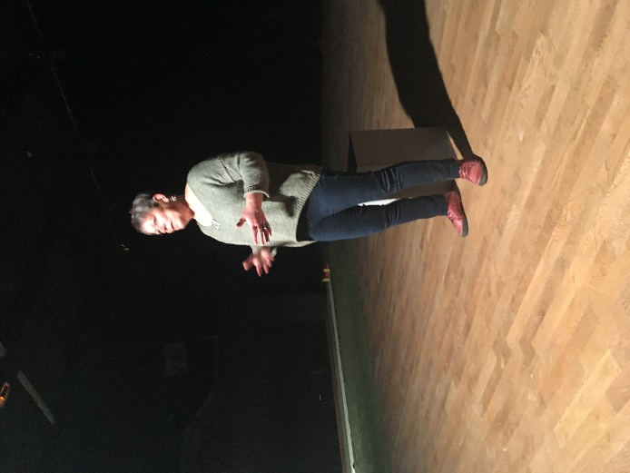

Aubin, Lucie R, Lukas, Célia

Exposition « de Belles en bêtes »
Nous avons écouté plusieurs histoires dont celle de Mélusine. Nous avons ouvert des portes et à l’intérieur il y avait des œuvres de Sarah Guidoin. Ensuite nous avons dessiné ou décrit l’œuvre de notre choix.
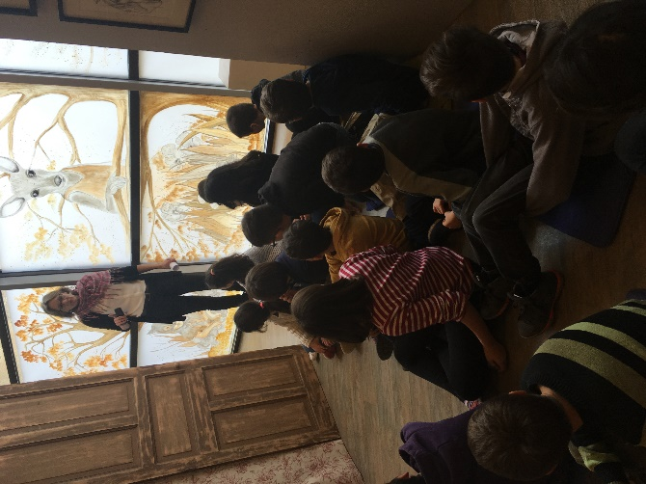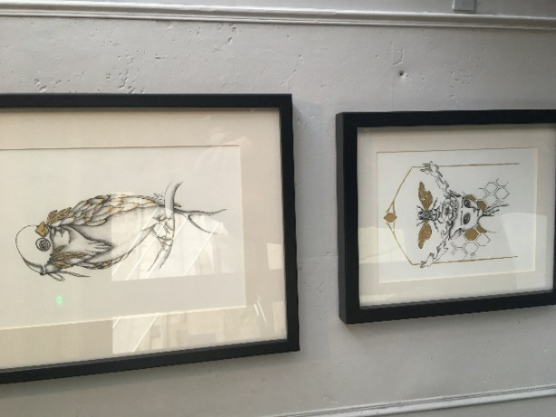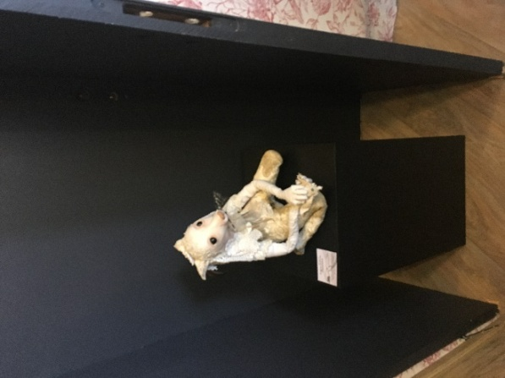
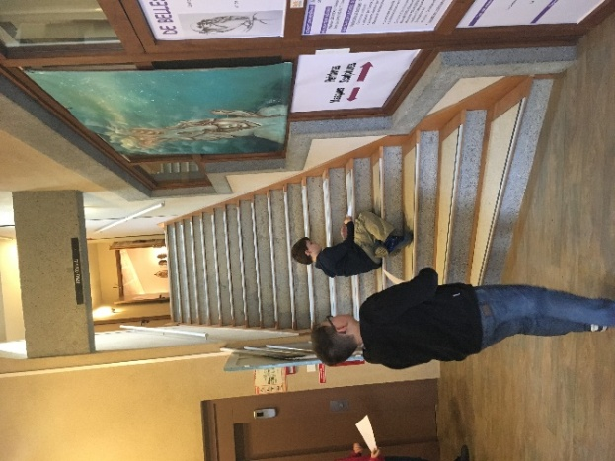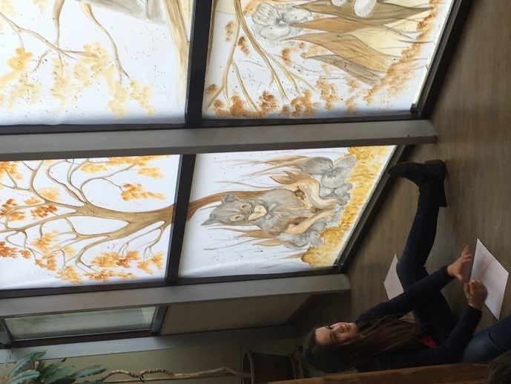

Tom, Gabin, Zoé, Emma

Masques
Nous avons vu la collection de masques de Claude Ribouillaut qui était exposée et on nous a demandé de choisir 4 masques, de les dessiner et d’écrire d’où ils venaient, en quoi ils étaient faits et quel sentiment ils exprimaient. Il y avait les masques « gentils », les masques « méchants » et « les clowns ».
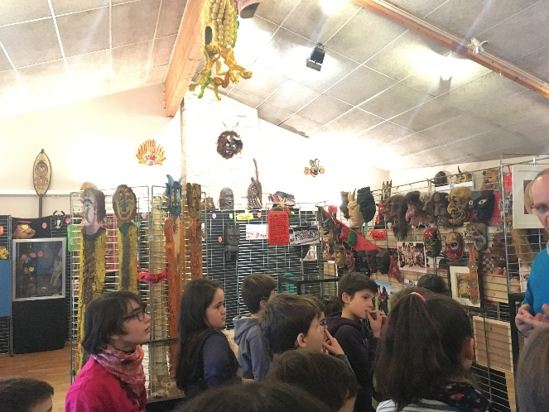
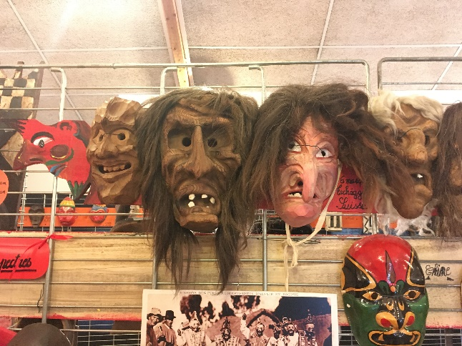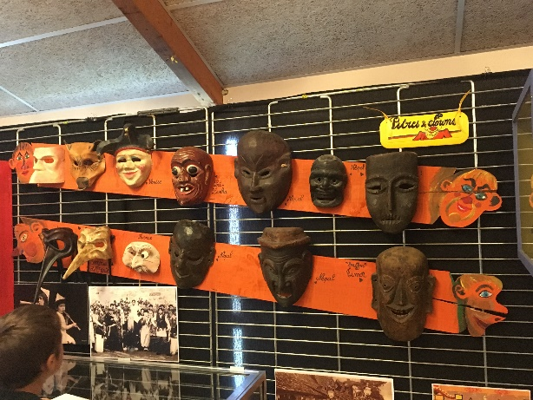
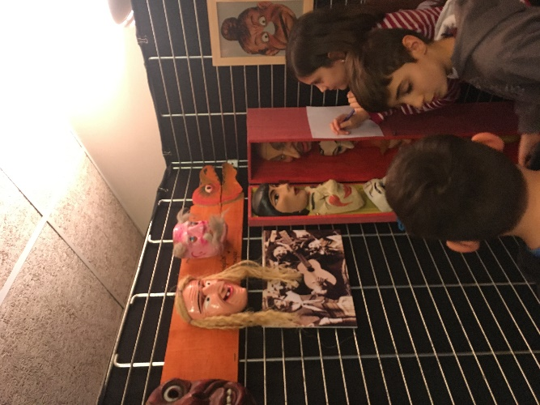
Elina, Mathis, Kilian, Sacha

La fresque
Sur une grande feuille posée par terre nous avons dessiné des métamorphoses mi-hommes, mi-animaux.
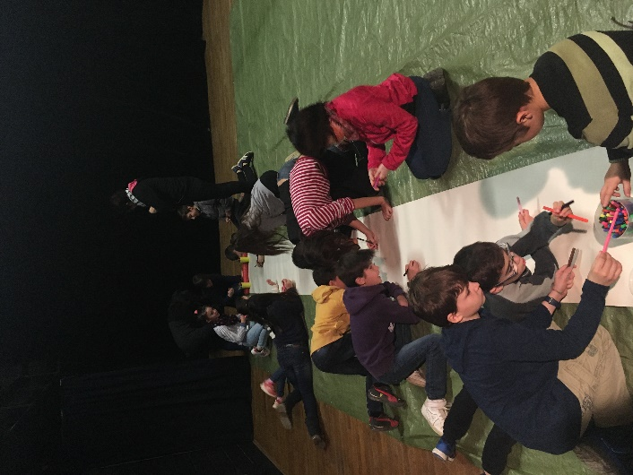
Candice, Noëllie, Simon, Lucie G

L’après-midi, nous sommes allés à la médiathèque
Section livres jeunesses.
On nous a expliqué les règles de la médiathèque. Ensuite les dames nous ont lu un conte : Jack et le haricot magique. Après, on a eu le droit de regarder librement les livres.
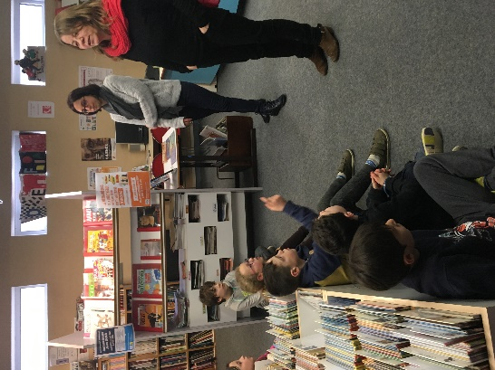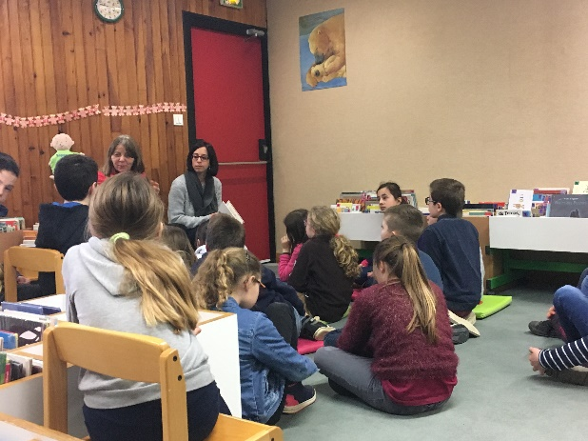
Nohlan, Léonie, Soline, Angèle

Section CD/DVD
Nous avons écouté un conte dans la salle des CD : Le joueur de flûte de Hamelin. Ensuite nous avons eu le droit de regarder les CD et les DVD.
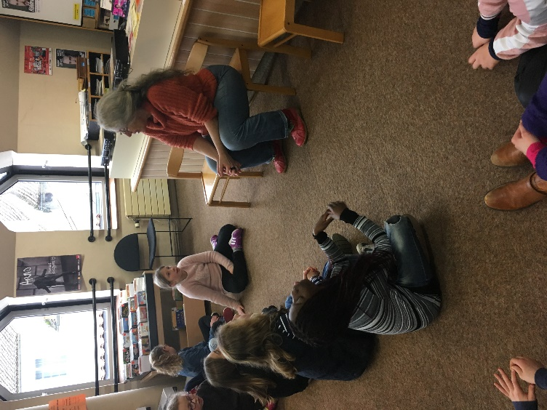
Emilien, Shaynisse, Charly, Tatiana

